**7 La pequeña empresa y las nuevas empresas en Internet**

**La pequeña empresa y las nuevas empresas en Internet**

1. ¿Qué es el espíritu emprendedor? ¿Qué es un emprendedor?

El **espíritu emprendedor** es el proceso de iniciar una compañía organizando los recursos necesarios y asumiendo los riesgos y permisos conexos.

El **emprendedor** es una persona que realiza este tipo de actividad. Reconoce una idea viable de un producto o servicio y lo lleva a cabo. Se obtienen y se reúnen los recursos necesarios (dineros, pers, maquinarias, ubicación) para iniciar la compañía. Los emprendedores corren los riesgos y cosechan los premios. Se exponen a los riesgos legales y financieros de la propiedad y reciben las utilidades.

1. Comente algunas razones que explican por qué las empresas pequeñas son parte dinámica de la economía.

Las razones son:

* **Cambios económicos**: la eco. Moderna es suele fértil para los emprendedores. La eco cambia sin cesar y crea oportunidades de otros negocios.
* **Globalización y aumento de la competencia**: las empresas mas grandes ya no dominan su industria en un mercado global de cambios rapidos. En la globalización las empresas tienen que encontrar la manera de hacer las cosas mas rápido, mejor y con menos costos. La globalización y el aumento de la competencia significan una ventaja para la flexibilidad y respuesta rápida para las empresas pequeñas.
* **Competencia creciente**.
* **Avances tecnológicos**: los avances tecnológicos de hoy en día están al alcance de las distintas compañías sin importar su tamaño. El crecimiento de internet ha creado buenas oportunidades para los prendedores.
* **Nuevos nichos de mercado:** los emprendedores actuales a provechan la oportunidad de atender las necesidades cambiantes del mercado.

1. ¿Cuáles son los rasgos de personalidad que distinguen a los ejecutivos exitosos?

Los emprendedores buscan algo diferente diferente de los ejecutivos tradiciones. Se identificaron 40 rasgos pero los mas destacados son 6:

* **Lugar interno de control**: es la creencia de que el futuro está bajo control y de que las fuerzas externas influyen poco en el. El lugar externo de control es la creencia de que el futuro no está en nuestras manos, sino que dependen de fuerzas externas. (creer en mi idea y que tendrá lugar en el futuro y la sociedad lo adapte).
* **Gran nivel de energía**: una nva empresa exige gran esfuerzo. Casi todos los emprendedores han tenido que luchar y superar enormes dificultades. Persisten y trabajan con mucho empeño excediéndose en la carga horaria laboral con respecto a cualquier empresario ejecutivo.
* **Necesidad de logro**: vinculada con el espíritu emprendedor, se sienten motivados para destacar y seleccionar situaciones con grandes probabilidades de éxitos. Les gusta fijar sus propias metas y recibir la retroalimentación sobre el éxito.
* **Seguridad en sí mismo**: necesitan estar seguros de su capacidad para dominar las tareas empresariales y, de esta manera, muestran la seguridad de hacer cualquier cosa en el futuro para resolver problemas complejos a medida que van surgiendo.
* **Conciencia del transcurro del tiempo**: los emprendedores son impacientes. Quieren que las cosas avances como si no hubiera un mañana, que todo suceda de inmediato.
* **Tolerancia a la ambigüedad:** es un rasgo psicológico que nos permite permanecer impasibles ante el desorden y la incertidumbre. Se adoptan decisiones sin conocer a fondo las opciones ni tener la seguridad de cuales darán resultado.

1. ¿Cuáles son los elementos básicos para iniciar un nuevo negocio?

El primer paso para cumplir un sueño de emprendedor es una idea viable y un plan creativo. Una vez generada la idea, se traza un plan y se toman decisiones referentes a la estructura legal, financiamiento y tácticas básicas.

1. ¿Cuáles son las tácticas posibles para iniciar un nuevo negocio?

* **Fundar una compañía**: es la más común, ventaja: posibilidad de desarrollar y diseñar como lo desea el emprendedor. Desventaja: se requiere mucho tiempo para consolidarse y lograr la rentabilidad. Es riesgosa por mas q se planee y no cuenta con garantía de que la nueva idea de resultado.
* **Comprar una compañía existente**: Ventaja: dedicar menos tiempo al lanzamiento y aprovechar la experiencia actual. Desventaja: la necesidad de pagar plusvalía que el propietario cree tener y un posible desprestigio.
* **Comprar una franquicia**: es el medio mas rápido para hacerse emprendedor. Ventaja: es un acuerdo por el que el dueño de un producto o servicio permite a otros comprar el derecho de distribuirlo con su ayuda. Desventaja: es la ausencia de control cuando se quiere que todas las franquicias se administren igual. Son caras.
* **Participación de una incubadora de negocio:** Es una innovación atractiva para quienes deseen iniciar un negocio. Ofrece al emprendedor espacio compartido de oficinas, servicio de apoyo administrativo, ayuda financiera y oportunidades de mercado.

1. Comente brevemente cada una de las etapas de crecimiento por las que pasa una compañía emprendedora. Pag 106

Son 5 etapas:

1. Arranque: en ella los principales consisten en producir el bien o servicio y en obtener clientes, se plantean preguntas como dispongo del capital, podre conseguir tantos clientes…
2. Supervivencia: la empresa ha demostrado que es una entidad viable, produce un bien o servicio y cuenta con muchos clientes, la preocupación se centra mas bien en las finanzas
3. Éxito: la compañía tiene una base sólida y es rentable
4. Despegue: aquí el problema consiste en lograr un crecimiento rápido y en financiarlo
5. Madurez de los recursos: en esta la compañía cuenta con suficientes recursos financieros y de personal para empezar a funcionar como una entidad madura. 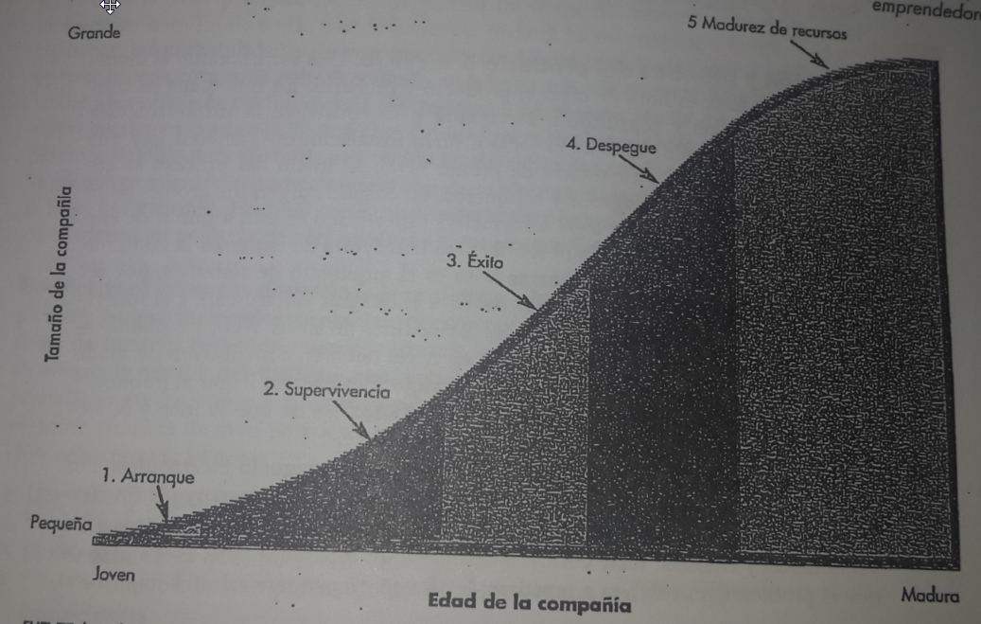
6. ¿Cuál es el rol de la planeación en las distintas etapas de crecimiento? Pag 107

En la etapa inicial la planeación formal tiende a ser inexistente, con excepción del plan de negocios. La meta principal es simplemente mantenerse vivo, al ir creciendo la planeación formal se instituye hacia la etapa del éxito.

Planear es definir metas y escoger las tareas y el uso de recursos necesarios para cumplirlas.

1. ¿Cuál es la evolución de la estructura a lo largo del crecimiento de la empresa?

En las primeras dos etapas la estructura suele ser informal y los empleados están bajo las órdenes del dueño, hacia la etapa 3 se contrata a ejecutivos funcionales para esas actividades. En las últimas etapas del crecimiento, los gerentes deben aprender a delegar y a descentralizar la autoridad. Se crean equipos o divisiones para las distintas líneas de productos.

1. ¿Qué importancia tiene el liderazgo durante el crecimiento de la organización?

Es el motor en las primeras etapas de desarrollo la visión del líder. En la etapa de un crecimiento exitoso, el propietario debe aprender a motivar al personal o contratar a quienes puedan hacerlo.

1. ¿Qué rol cumple el control durante las etapas de crecimiento de la nueva organización? Pag 107

El control financiero es importante en todas las etapas del crecimiento, al principio se ejerce con registros contables sencillos, en la etapa del éxito se dispone de presupuestos operativos y el propietario necesita sistemas mas estructurados de control. En el despegue para los informes estadísticos se deben usar mas los presupuestos y los sistemas de costos, lo mismo que los sistemas de cómputos. Estos métodos de control iran volviéndose más complejos durante la etapa de madurez de recursos.